Adreçat a tothom que vulgui connectar amb el cos i la seva capacitat expressiva, així com ampliar la consciència corporal, alliberar tensions i treballar per a un millor equilibri energètic a través de l’escolta i el moviment corporal i la respiració.
Les principals tècniques utilitzades són l’expressió corporal, la bioenergètica (dinàmiques físiques encarades a equilibrar i a integrar l’energia corporal), el moviment lliure, la respiració, el massatge i la meditació.
Obtindràs recursos per a l’escolta i l’equilibri corporal, emocional i energètic, així com una major obertura corporal i expressiva. Augmentant la teva capacitat de gestió en aquests aspectes al servei de l’actuació i/o de la vida, connectant amb la teva autenticitat i llibertat de SER i millorant la teva salut psicofísica a través del moviment. Un espai per a cuidar-te!
Continguts:

- EXPRESSIÓ CORPORAL INTEGRATIVA: Dinàmiques per a connectar amb un/a mateix/a a través del cos. Desenvolupant la pròpia capacitat expressiva, la llibertat, la obertura i l’escolta corporal a nivell individual i en relació amb els altres.
- BIOENERGÈTICA: Dinàmiques físiques encarades a proporcionar un major equilibri energètic corporal.
- Dinàmiques de PROPIOCEPCIÓ i RESPIRACIÓ: Per ampliar la consciència corporal, alliberar tensions, relaxar, integrar i expandir.
- MASSATGE I MEDITACIÓ: Proporcionar un espai de benestar i de connexió personal.
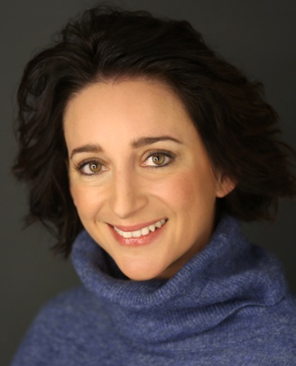
A càrrec de:
Lavinia Martorano, Diplomada en Educació Social per la UdG i Llicenciada en Art Dramàtic per l’Institut del Teatre, ha ampliat estudis i entrenaments actorals i corporals amb diversos professionals del món de la dansa i del teatre com: Andrés Corchero, Viewpoints amb Siti Company, Cia La Pell, Denise Despeyroux, Andrés Lima, Clara Segura, entre d’altres. Actualment finalitzant la Formació Superior de Teràpia Gestalt.
Actualment actriu, tallerista i creadora i facilitadora de sessions enfocades en el treball corporal integratiu.

Curs quadrimestral: del 6 d’octubre al 23 de febrer.
Dijous, de 19.30 a 21:00h.
Preu: 50€ / mes

